**Lab 3 SSATR – Lupascu Ciprian Florin**

Se da structura simplificata a unei centrale hidro-electrice avand urmatoarele caracteristici:

este echipata cu doua generatoare G1 si G2;

* fluxul de apa de intrare este data de variabila 'q';
* senzorii Z (zero), L (low), M (medium) si H (high) semnalizeaza cand lacul atinge nivelul lor;
* sistemul de control primeste de la senzori informatia de nivel si trebuie sa controleze generatoarele G1 si G2 prin intermediul semnalelor de control u11, u12, u21 si u22 astfel incat nivelul de referinta dorit sa fie mentinut;

[Schema de principiu](http://control.aut.utcluj.ro/hmihai/lib/exe/fetch.php?media=ssatr:hydropower-plant-giotto.png) (Figura 1):

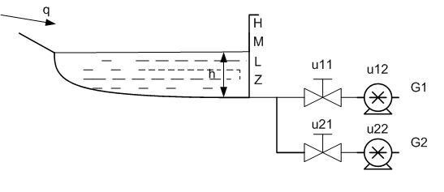

**Figura 1.** Structura simplifcata a unei centrale hidro-electrice

Sistemul de control va actiona conform regulilor:

* cand nivelul este M start G1
* cand nivelul este H start G2
* cand nivelul este L stop G2
* cand nivelul este Z stop G1

Sistemul de control este compus din:

* 1 controler cu evenimente discrete (DEC) pentru pornirea si oprirea generatoarelor conform regulilor de mai sus;
* 2 controlere cu timp discret (DTC), cate unul pentru fiecare generator, pentru controlul iesirii generatoarelor

Sa se realizeze diagrama Giotto pentru sistemul descris.

Moduri de functionare – block diagram (Figura 2):

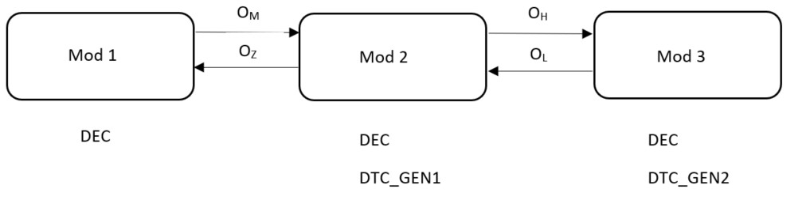

**Figura 2.** Modurile de functionare ale centralei hidro-electrice.

# Descrierea modurilor, task-urilor si a porturilor

**Modul 1** de functionare consta din executia unui singur task (DEC – Discrete Event Controller).

f

Priv

ω

DEC

s

tart1

h

s

tart2

s

top

1

s

top

2

Task-ul DEC:

* Porturi de intrare: o h – nivelul apei citit de senzor;
* Porturi de iesire:

start1 – comanda de start pentru DTC_GEN1; o start2 – comanda de start pentru DTC_GEN2; o stop1 – comanda de stop pentru DTC_GEN1; o stop2 – comanda de stop pentru DTC_GEN2.

* Frecventa ω;
* Contine variabile private;
* Contine functii:

evolutia nivelului apei este dependenta de debitul de intrare;

semnalele de iesire sunt generate in functie de nivelul apei:

* + - cand nivelul este M se genereaza semnalul start1;
    - cand nivelul este H se genereaza semnalul start2;
    - cand nivelul este L se genereaza semnalul stop2;
    - cand nivelul este Z se genereaza semnalul stop1; o functii de transfer pentru actuatori si senzori.

**Modul 2** de functionare consta din executia unui task-urilor DEC si DTC_GEN1 (Discrete Time Controller pentru Generatorul 1).

f

Priv

ω

DEC

s

tart1

h

s

tart2

s

top

1

s

top

2

f

Priv

ω

D

TC_GEN

1

u

1

1

u

1

2

h

_

ref

Task-ul DEC este similar cu cel prezentat la Modul 1.

Task-ul DTC_GEN1:

* Porturi de intrare:

start1 – comanda de start pentru DTC_GEN1; o stop1 – comanda de stop pentru DTC_GEN1; o h_ref – semnal de referinta pentru nivelul apei.

* Porturi de iesire:

u11 – tensiunea de comanda pentru valva;

u12 – tensiunea de comanda pentru pompa;

* Frecventa ω;
* Contine variabile private;

• Contine functii:

functii de transfer pentru mentinerea nivelului de referinta (controller); o functii de transfer pentru actuatori si senzori.

**Modul 3** de functionare consta din executia unui task-urilor DEC si DTC_GEN2 (Discrete Time Controller pentru Generatorul 2).

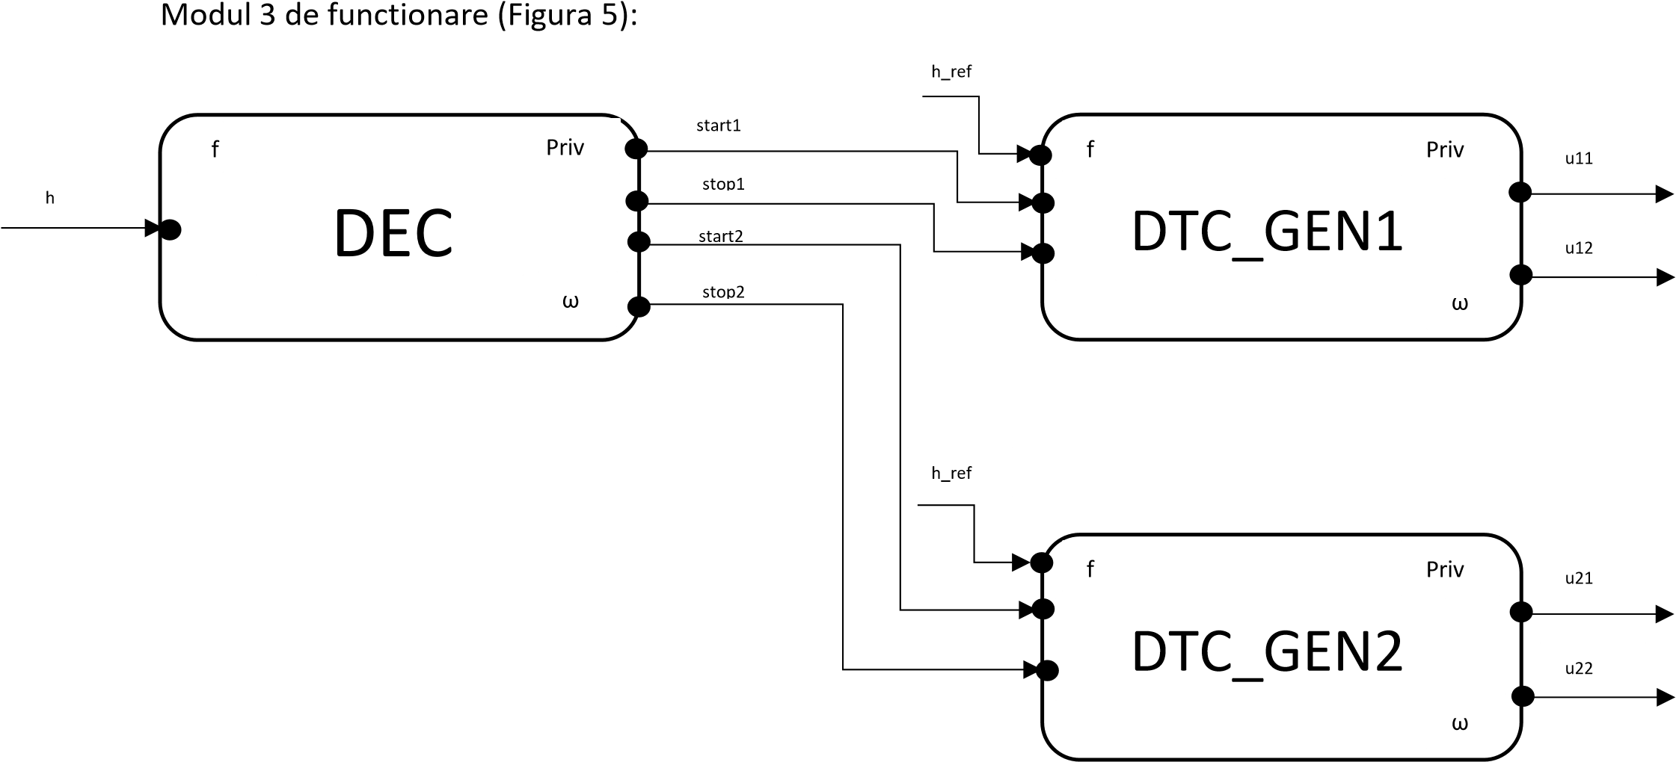

Task-ul DEC este similar cu cel prezentat la Modul 1.

Task-ul DTC_GEN2:

* Porturi de intrare:

start2 – comanda de start pentru DTC_GEN2; o stop2 – comanda de stop pentru DTC_GEN2; o h_ref – semnal de referinta pentru nivelul apei.

* Porturi de iesire:

u21 – tensiunea de comanda pentru valva;

u22 – tensiunea de comanda pentru pompa;

* Frecventa ω;
* Contine variabile private;
* Contine functii:

functii de transfer pentru mentinerea nivelului de referinta (controller); o functii de transfer pentru actuatori si senzori.